**Tizenkettedik ének**

„Király azért őtet fejéhez választá, És tizenkét lóra neki hópénzt adata.”

Ilosvai

Mikor Toldi Miklós megfogá a csehet És az ijedtében legott térdre esett, Igen megörvendett a felséges király,

Könnybe lábadt szeme a nagy öröm miá,

S így szólt az urakhoz, kik mellette voltak:

„Úgy hiszem, ez a cseh nem fog víni holnap; Most akadt emberre, aki megtanítja:

Máskor hogy’ gyalázza a magyart s hogy’ szidja.

„De ki az a bajnok? nem ösmered Toldi? Ki ismeri? Én nem tudom elgondolni; Nincs egy jóravaló vitéz országomban, Akit ne ismerjek s nevét meg ne mondjam:

De ily erőt, mint amely van e vitézben, Én nem tapasztaltam soha emberkézben;

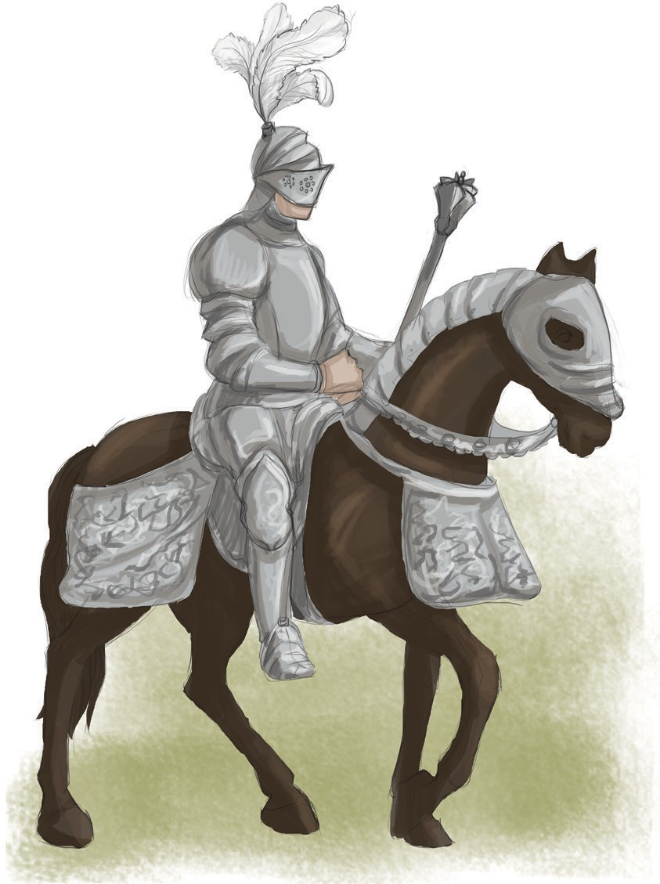Félek, nem magyar lesz; pedig nem lenne szép, Ha más víná ki a magyar becsületét.

„Egyébiránt, legyen magyar avvagy német, Nagy csapástól menti meg a magyar népet; El is veszi tőlem jutalmát gazdagon,

Toldi gyilkos öccse részét neki adom.” Toldi György e szóra csak úgy hűle-fűle,

Szétnézett, hallja-e más is őkivűle? Összesúgtak-búgtak az úri emberek: Hogy gyilkos öccse van, annak örűltenek.

Mikor pedig Miklós a csehet kiszabta, S kisebbik darabját kardján felmutatta, Tüstént parancsolá király ő felsége, Tizenkét aranyos vitéz menjen érte.

El is mentek azok szép zászlós sajkával, S vitték a királyhoz Toldit nagy pompával. A király szólt: „Bajnok! nyisd fel sisakodat, Mondd neved s mutassad vitézi arcodat.”